Laporan Praktikum PBO

Looping dan Percabangan & Tugas 2.2



Muhammad Ghilman Firdaus

0110218053

1. Pengulangan

For, merupakan pengulangan yang menentukan kondisi perulangan terlebih dahulu mulai dari nilai awal, batas akhir, dan increment atau decrement.

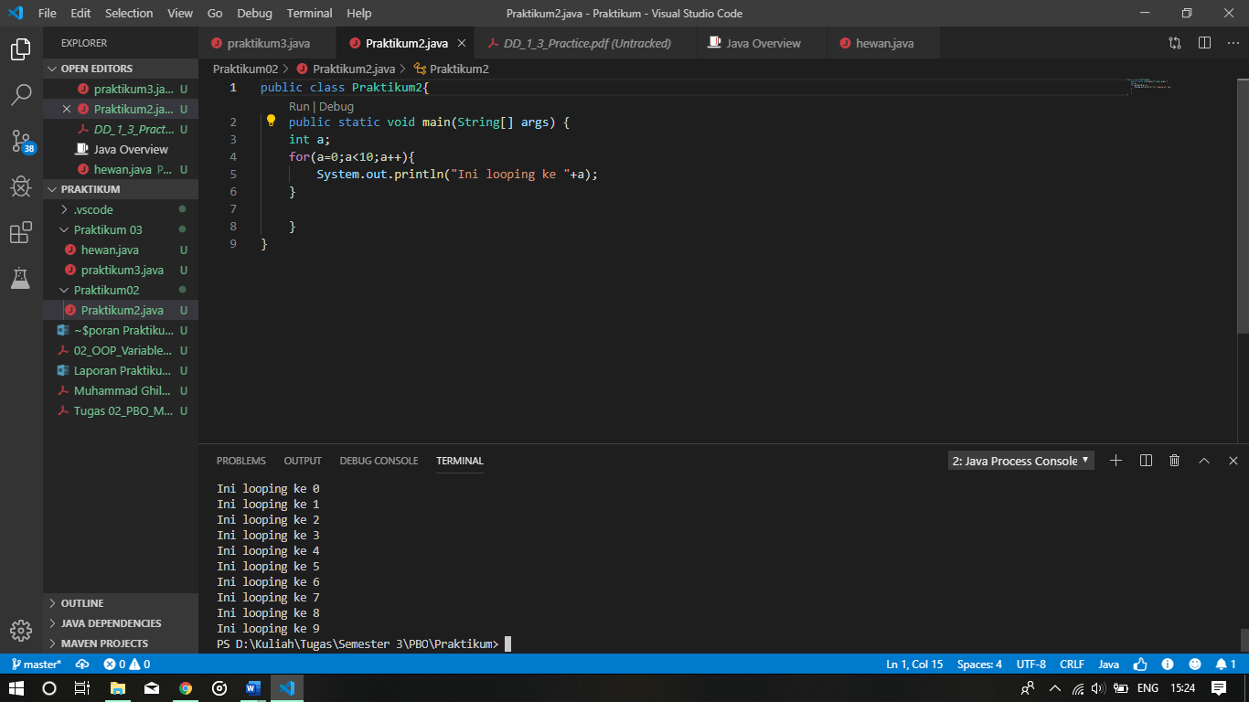

While, merupakan pengulangan yang menentukan kondisi perulangan terlebih dahulu namun hanya kondisi batas akhirnya.

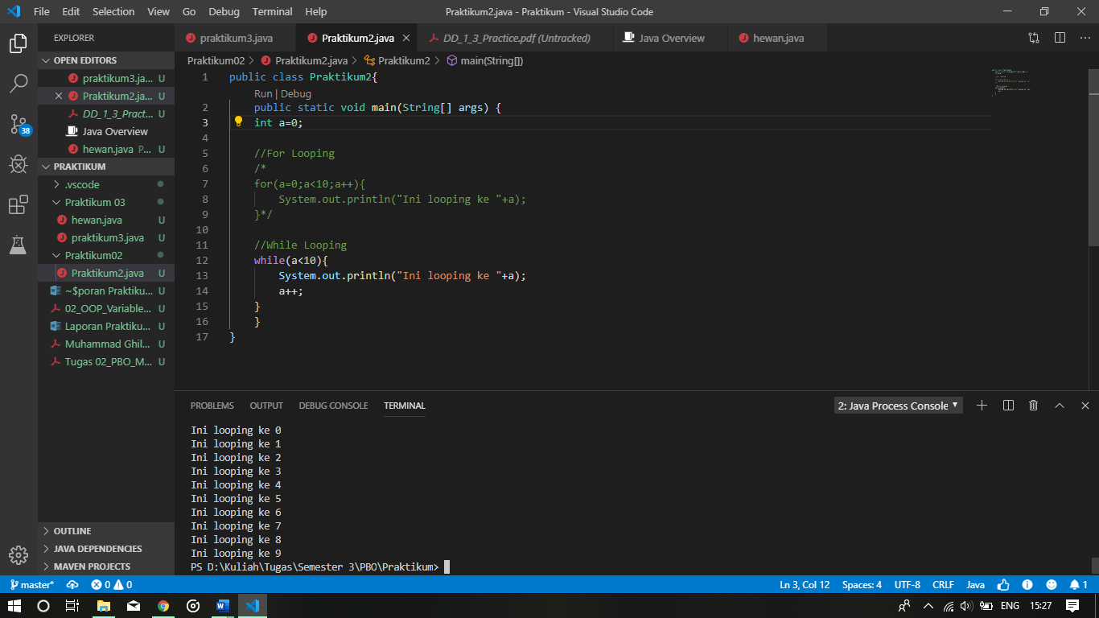

Do While, merupakan pengulangan yang langsung dijalankan tanpa melihat terlebih dahulu kondisi batas akhirnya dan nantinya akan dicek diakhir perulangan.

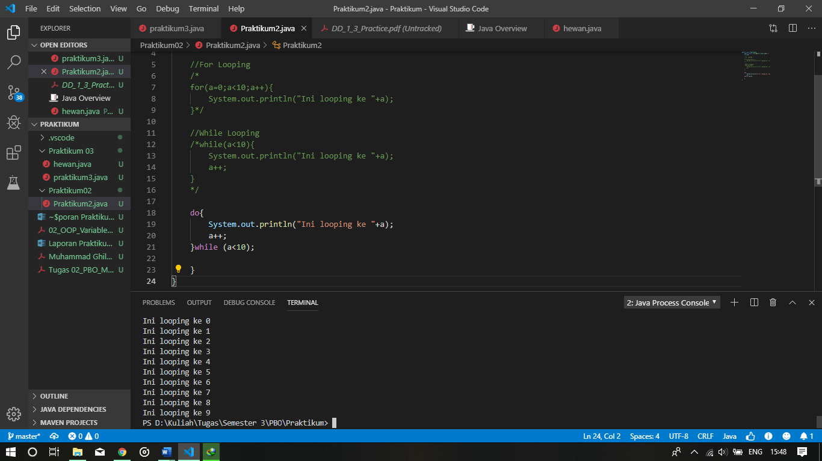

1. Percabangan

If, merupakan percabangan dengan hanya 2 kondisi yaitu benar atau tidak.

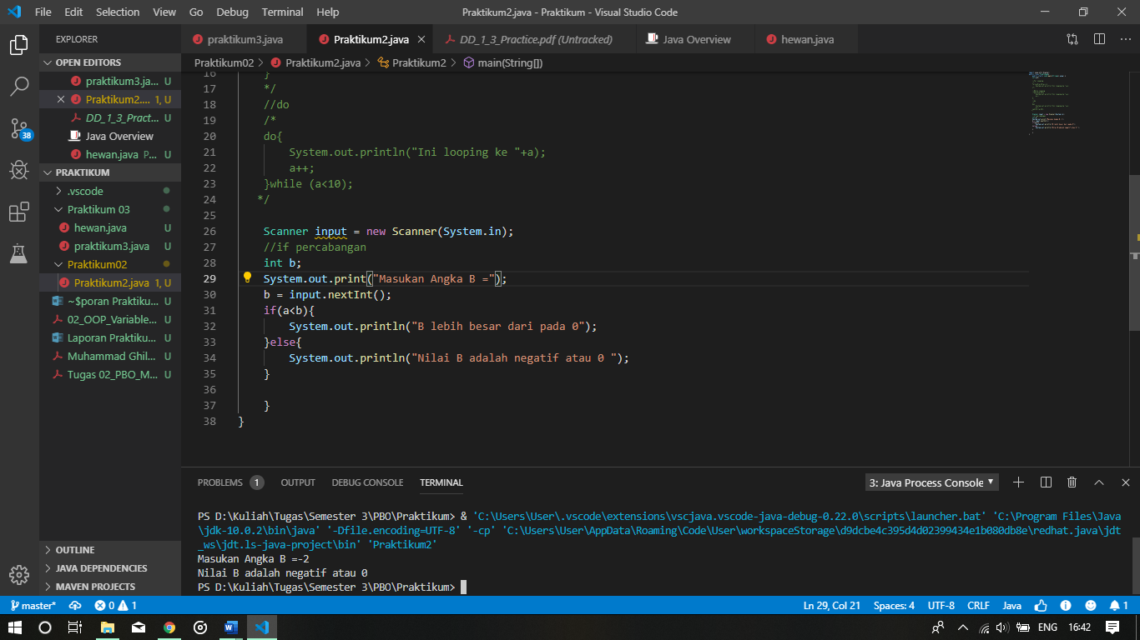

Switch, merupakan percabangan dengan kondisi tanpa batasnya tergantung dari program yang dituliskannya.

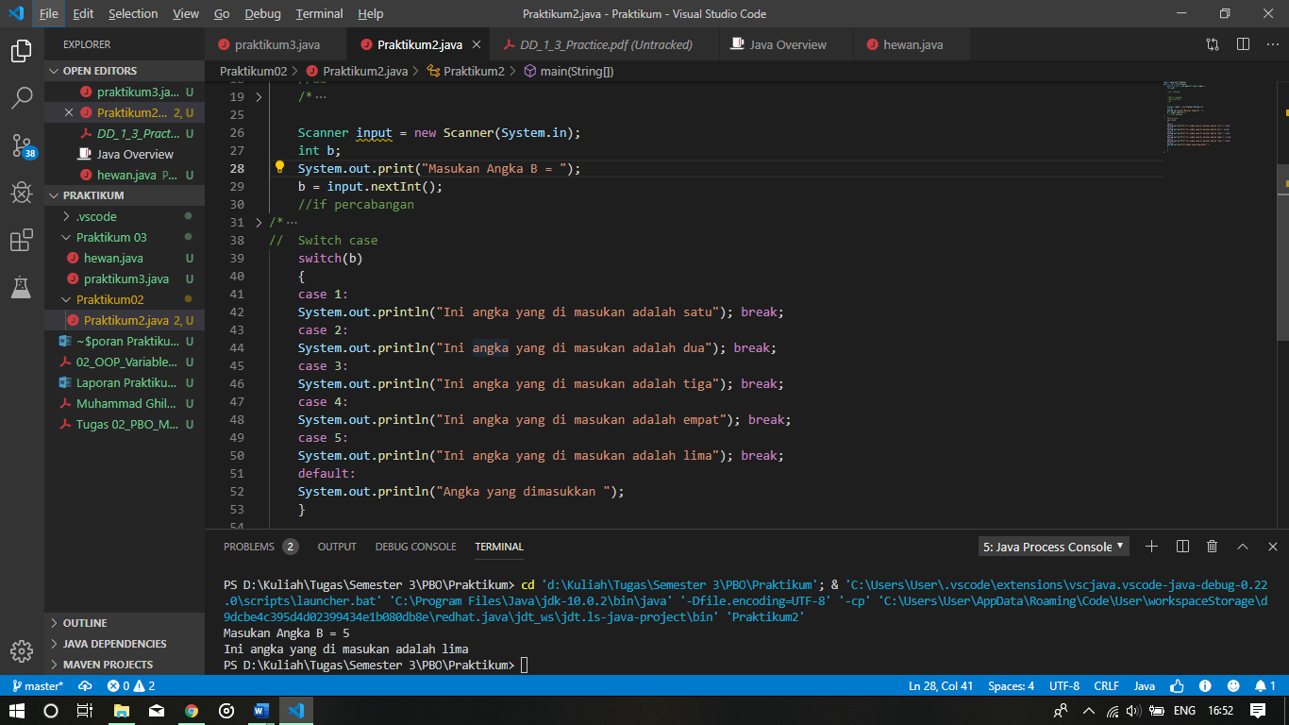

Tugas 2 PBO

1. Buatlah program untuk mencetak semua angka genap antara 10 sampai 20

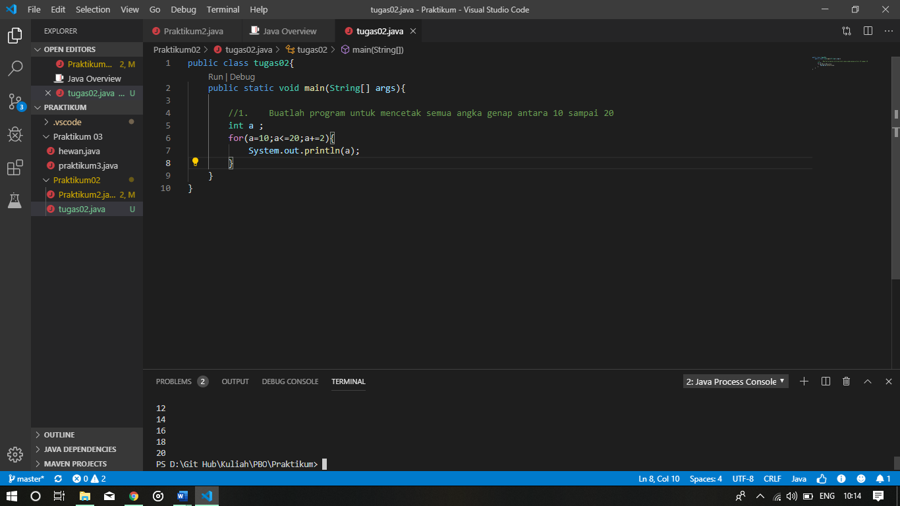

1. Buatlah program untuk menghitung nilai penjumlahan dari 1 sampai n

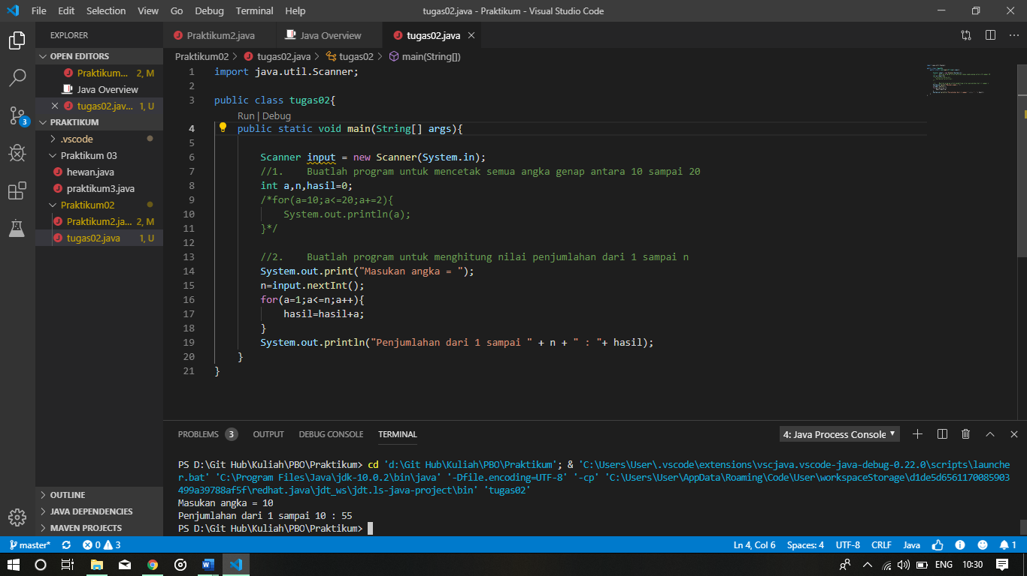

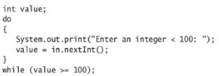

1. Tulis dan jalankan program diatas, apa fungsinya? Fungsinya, digunakan untuk memasukkan angka yang lebih kecil dari 100 dan selama angka tersebut lebih kecil dari 100 maka program akan terus diulang sampai angka lebih dari 100.  
     
   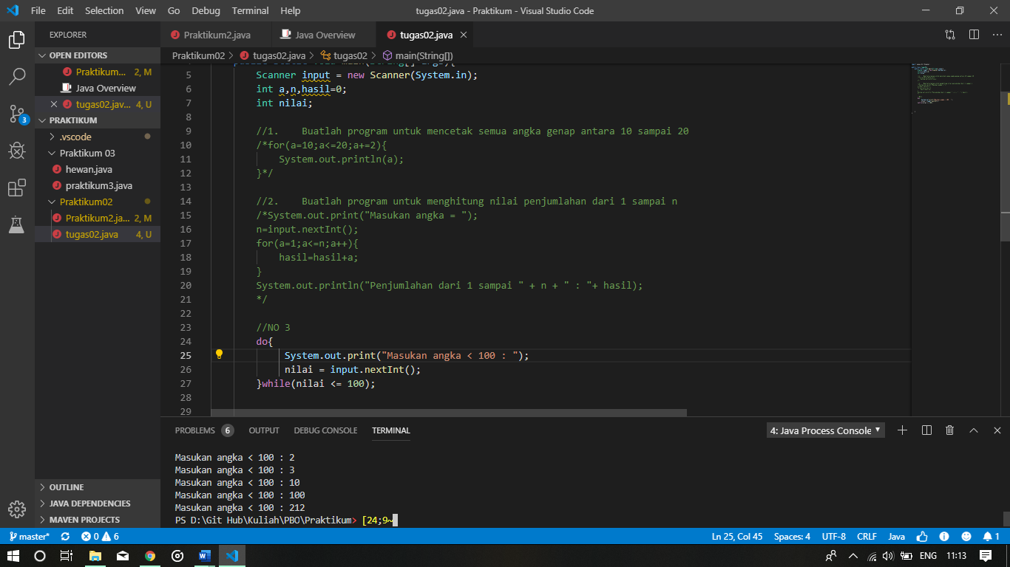`
2. Buatlah program untuk mengecek input antara 0 sampai 100. (modifikasi program Diatas)

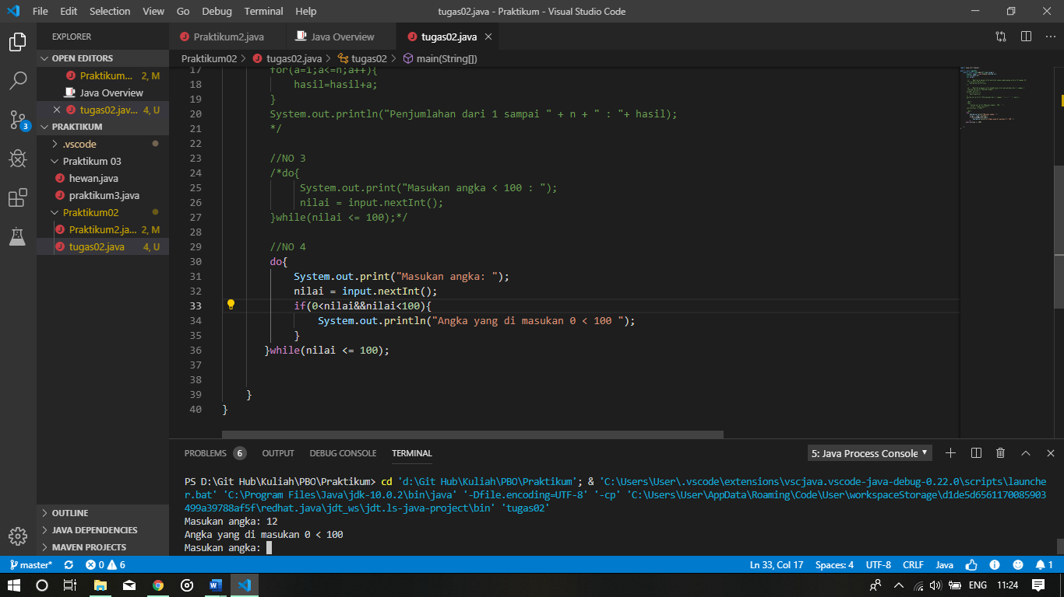

1. Buatlah program dengan fungsi yang sama dengan program diatas namun dengan menggunakan while loop

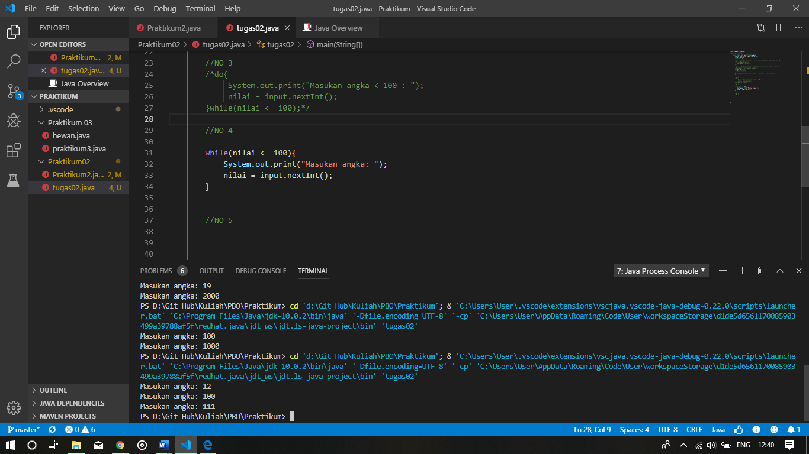

1. Buatlah program, yang menerima serangkaian integer (berhenti saat menerima angka 0)

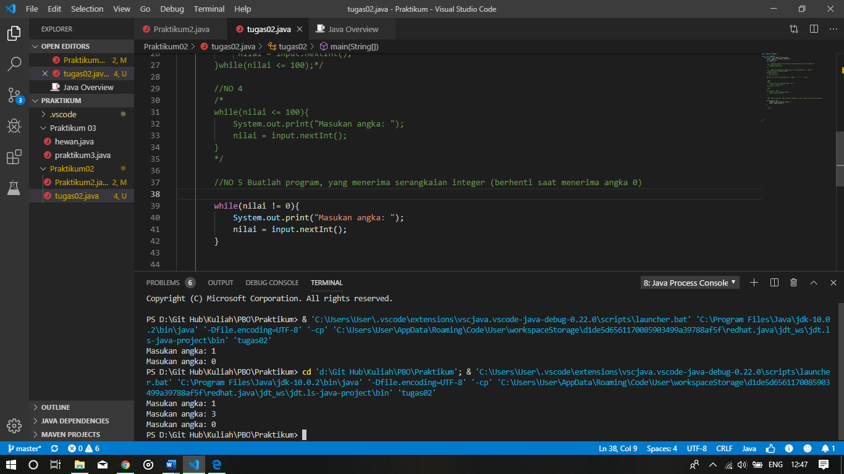

1. Buatlah program, yang menerima serangkaian integer (berhenti saat menerima angka 0), lalu menghitung nilai penjumlahan dari angka-angka tersebut.

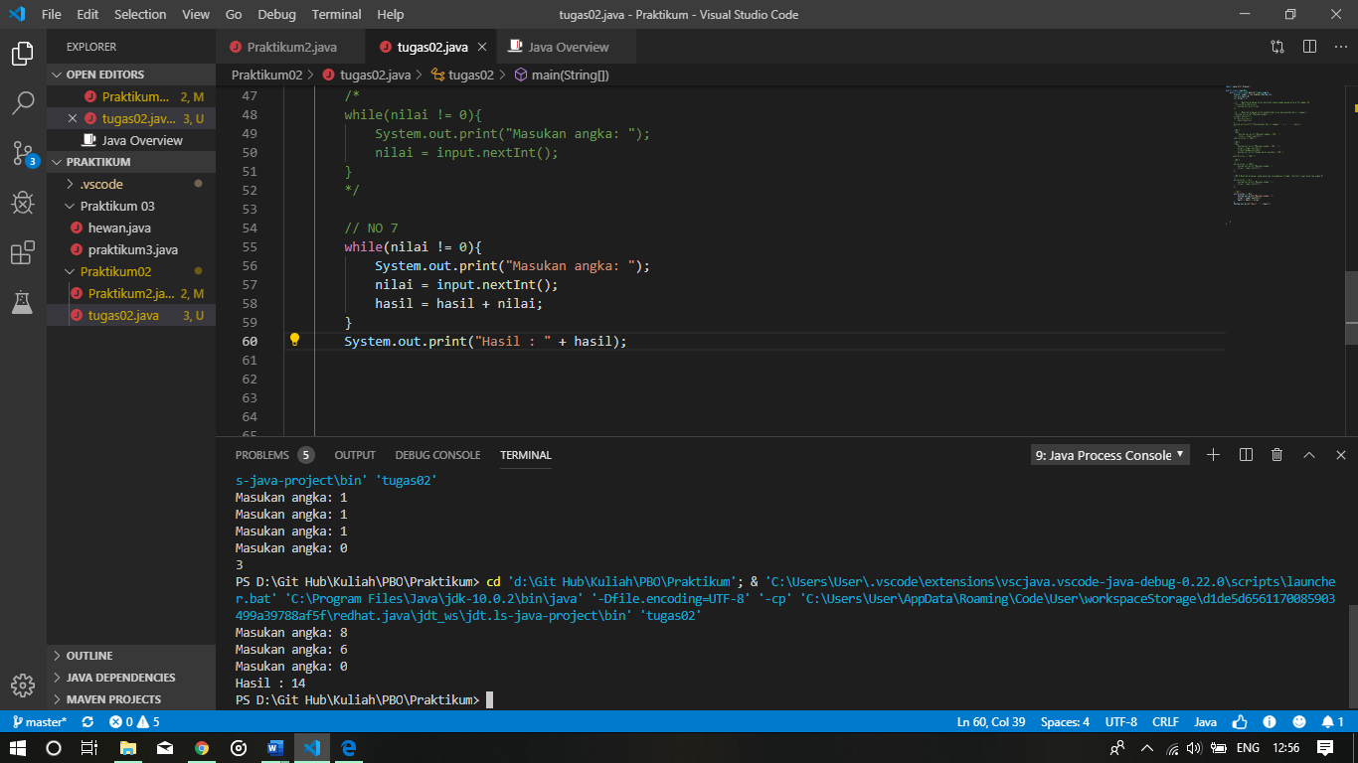

1. Buatlah program, yang menerima serangkaian integer (berhenti saat menerima angka 0 atau saat menerima angka yang sama berurutan), lalu menghitung nilai penjumlahan dari angkaangka tersebut.

